**[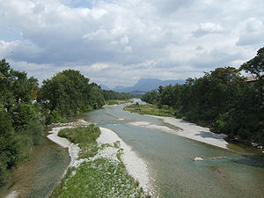](http://nl.wikipedia.org/wiki/Bestand:Dr%C3%B4me.jpg)Drôme** (rivier)

* De Drôme is een rivier in Frankrijk.
* Het departement [Drôme](http://nl.wikipedia.org/wiki/Dr%C3%B4me_(departement)) in de regio [Rhône-Alpes](http://nl.wikipedia.org/wiki/Rh%C3%B4ne-Alpes) ontleent zijn naam aan deze rivier.
* Het is een zijrivier ten oosten van de [Rhône](http://nl.wikipedia.org/wiki/Rh%C3%B4ne_(rivier)) en heeft een lengte van 110 km.
* De rivier mondt uit in de Rhône tussen [Valence](http://nl.wikipedia.org/wiki/Valence_(Dr%C3%B4me)) and [Montélimar](http://nl.wikipedia.org/wiki/Mont%C3%A9limar).

Drôme bij [Crest](http://nl.wikipedia.org/wiki/Crest_(Dr%C3%B4me))